2015-2016学年度第二学期第一次质量检测
八年级语文试题
（考试时间：120分钟 满分：120分）
一、积累与运用（34分）
1、阅读下面文字，把文中拼音所表示的汉字或加点字的注音依次填在方格内。（4分）
面对着早已枯jí（ ）的千年银杏树，我zhù（ ）立许久，思索着人生的意义究竟是什么，也许我们真的该拥有宽广的胸襟，做到心无旁wù（ ），做工作不再拈( )轻怕重，让自己的生活永远充满激情，让自己的人生更有意义。
2．下面句子中加点的词语运用不当的一项是：（ ）（2分）
A．一个胸襟狭隘的人，一定是一个喜欢见风使舵，时刻准备让自己心灵下跪的人。
B．从风格看，李白的诗飘逸豪放，杜甫的诗沉郁顿挫，各有千秋。
C．计算机尽管是高科技工具，但拥有它并不意味着工作都可以事半功倍。
D．同学们经常向老师请教，这种不耻下问的精神值得提倡。
3．下列句子没有语病的一项是：（ ）（2 分）
A．是否能学以致用，是一个人在事业上取得成功的前提。
B．通过“学会感恩”主题班会，使我受到很大的触动。
C．人类历史发展的过程，就是各种文明不断交流、融合的过程。
D．为实现可持续发展，努力构建和谐，我们应该从自身做起，从现在做起。
4．下列句子排序正确的一项是： （ ） (2分)
（1）海面上空，一驾“中国海监”的飞机盘旋着，在执行巡航任务。
（2）这就是赤潮现象。
（3）飞机在掠过锦州湾东部海域上空时，飞行员发现有一大片海水在阳光下泛着褐红色，犹如番茄汤一般。
（4）1998年9月，中国渤海锦州湾海域风和日丽，虽已入秋，夏天的余温却还未从海水中散尽。
（5）这一大片褐红色的赤潮海域有3000平方公里之大，是自1993年中国首次报道发生赤潮以来面积最大的一次。
A.（4）（1）（3）（2）（5 ） B.（2）（5）（4）（1）（3）
C.（1）（4）（3）（2）（5） D.（2）（4）（1）（3）（5）
5.根据语境，仿照划线句，将下面的句子补充完整。(2分)
每个人都渴望得到别人的欣赏，同样，也应该学会欣赏别人。欣赏是一缕春风，染绿荒芜的山冈； ， ；欣赏是一汪甘泉，浇灌枯竭的希望。
6.根据提示补写名句或填写课文原句。（10 分 ）
①淮南秋雨夜， 。
② ，可以攻玉。
③转觉鸬鹚毛色下， 。
④海纳百川，有容乃大； ， 。
⑤ ，泥香带落花。
⑥斯是陋室， 。
⑦它没有婆娑的姿态， 。
⑧战战兢兢， ， 。
7. 学校开展“鸟专题”语文综合实践活动，请你完成下面的任务。（9分）
（1）【“鸟”的风采】你的同桌李彤在网上搜集了一些鸟的图片，搞了一个展览，让同学们领略鸟的风采。他给图片一拟的标题是“垂钓”，并配了解说词：“嘘，别动，鱼儿要上钩了！”请你再另选一幅图片，拟个标题，运用恰当的修辞手法为它配上解说词。（3分）
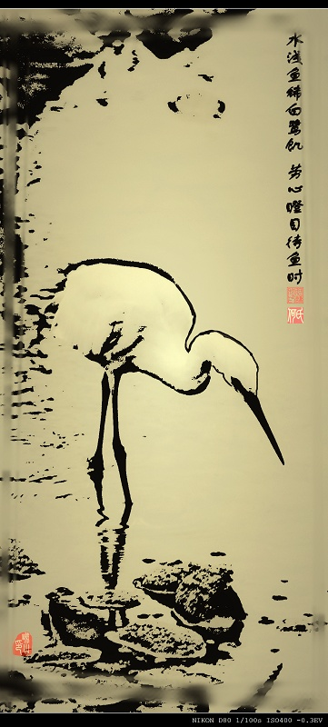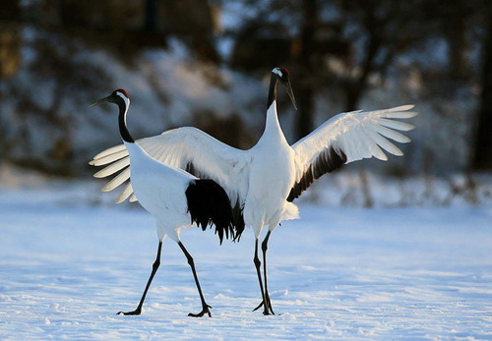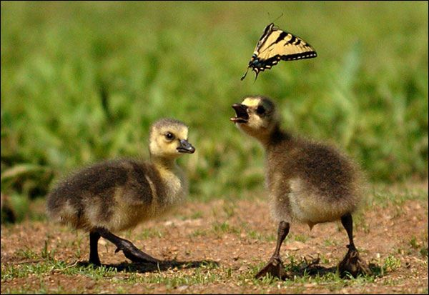
图片一 图片二 图片三
你选择的是图片 ，标题是 ，解说词

(2)【“鸟”的启发】鸟，不仅是大自然的精灵，更给了人们在科学上、生活上的许多启发。请从科学和生活上各举一例说明你受到的启发。（2分）
①科学上：

②生活上：

(3)听说学校附近的一些饭店最近推出了“油炸麻雀”、“红烧野鸡”等“特色菜”，你爸爸来学校看你时便想带你出去到这些饭店尝尝鲜，你该怎么婉拒你爸爸呢？（4分）
_____________________________________________________________________________

8.名著阅读。（3分）
“他愈走愈近，而且每走十到十二步就要跪倒在地，表示他对我的救命之恩的感情。我对他微笑，显出一副和颜悦色的神情，招呼他走近些。最后，他走到我跟前，然后又跪下，吻着地面，把他的脑袋贴在地上，抓住我一只脚，把我的脚放在他的脑袋上。”
①这段文字选自长篇小说《 》，“他”是 （人物名），取名的原因是 （3分）
- 阅读理解（36分 ）
（一）阅读下面的文言文，完成问题。（16分）
世有伯乐，然后有千里马。千里马常有，而伯乐不常有。故虽有名马，只辱于奴隶人之手，骈死于槽枥之间，不以千里称也。
马之千里者，一食或尽粟一石。食马者不知其能千里而食也。是马也，虽有千里之能，食不饱，力不足，才美不外见，且欲与常马等不可得，安求其能千里也？
策之不以其道，食之不能尽其材，鸣之而不能通其意，执策而临之，曰：“天下无马！”呜呼！其真无马邪？其真不马也。
9. 解释下列句子中加点的字。（4分）
（1）一食或尽粟一石（ ） （2）是马也，虽有千里之能（ ）
（3）且欲与常马等不可得（ ） （4）安求其能千里也（ ）
10. 下列句子中加点字的用法不同的一项是（ ）（2分）
A．不知其能千里而食也 B．策之不以其道
C．安求其能千里也 D．其真无马邪
11. 用现代汉语写出下列句子的意思。（6分）
故虽有名马，只辱于奴隶人之手，骈死于槽枥之间，不以千里称也。

马之千里者，一食或尽粟一石。

12. 读完本文后，你认为伯乐应具备怎样的才能？请联系你自己的读书实际，列举一位大家熟悉的伯乐，并用简洁的语言概括他的事迹。（4分）

（二）阅读培根《论友谊》中的几段文宇，完成下列各题。（10分）
① 毕达哥拉斯曾说过一句隐秘的格言——“不要损伤自己的心”。确实，如果一个人有心事却无法向朋友诉说，那么他必然会成为损伤自己心的人。实际上，友谊的一大奇特作用是：如果你把快乐告诉一个朋友，你将得到两个快乐，而如果你把忧愁向一个朋友倾吐，你蒋被分掉一半忧愁。所以友谊对于人生，真像炼金术士所要寻找的那种“点金石”。它能使黄金加倍，又能使黑铁成金。实际上，这也是一种很自然的规律。在自然界中，物质通过结台可以得到增强，而人与人难道不也是如此吗？
②如果以上所说已证明友谊能够调剂人的感情的话，那么友谊的又一种作用则是能增进人的智慧。因为友谊不但能使人走出暴风骤雨的感情世界而进入和风细雨的春天，而且能使人摆脱黑暗混乱的胡思乱想而走入光明与理性的思考。这不仅是因为一个朋友能给你提出忠告，而且任何一种平心静气的讨论都能把搅扰着你心头的一团乱麻整理得井然有序。
③当人把-种设想用语言表达的时候，他也就渐渐看到了它们可能招来的后果。有人曾对波斯王说：“思想是卷着的绣毯，而语言则是张开的绣毯。”所以有时与朋友作一小时的促膝交谈可以比一整天的沉思默想更能令人聪明。其实即使没有一个能对你提出忠告的朋友，人也可以通过语言的交流而增长见识。讨论犹如砺石，思想好比锋刃，两相砥砺将使思想更加锐利。
④友谊时于人除了以上所说这些益处以外，还有许多其他方面的益处，多得如同一个石榴上的果仁，难以一一细数。只要你想想一个人一生中有多少事务是不能靠自己去做的，就可以知道友谊有多少种益处了。由此可见，友谊时人生是何等重要。得不到友谊的人将是终身可怜的孤独者。没有友情的社会则只是一片繁华的沙漠。
13.选文第一段主要运用丁哪两种论证方法？（4分）

14．这几段文字的中心论点是什么？主要分论点又有哪些？（4分）

15.请说说“没有友情的社会则只是一片繁华的沙漠”中“繁华的沙漠”的含义。（2分）
学校___________ 班级_____________ 姓名___________ 考试号___________

………………………………密…………封…………线…………内…………不…………得…………答…………题………………………………
- 阅读下面一篇文章，完成下列各题。（10分）
向日葵
张抗抗
从天山下来，已是傍晚时分，阳光依然炽烈，亮得显眼。从很远的地方就望见了那一大片向日葵海洋，像是天边扑腾着一群金色羽毛的大鸟。
车渐斩驶近，你喜欢你兴奋，大家都想起了梵高，朋友说停车照相吧，这么美丽这么灿烂的向日葵，我们也该作一回向阳花儿了。
秘密就是在那一刻被突然揭开的。
太阳西下，阳光已在公路的西侧停留了整整一个下午，它给了那一大片向日葵足够的时间改换方向，如果向日葵确实有围着太阳旋转的天性，应该是完全来得及付诸行动的。
然而，那一大片向日葵花，却依然无动于衷，纹丝不动，固执地颔首朝东，只将那一圈圈绿色的蒂盘对着西斜的太阳。它的姿势同上午相比，没有一丝一毫的改变，它甚至没有一丁点儿想要跟着阳光旋转的那种意思，一株株粗壮的葵干笔挺地伫立着，用那个沉甸甸的花盘后脑勺，拒绝了阳光的亲吻。
夕阳逼近，金黄色的花瓣背面被阳光照得通体透亮，发出纯金般的光泽。像是无数面迎风招展的小黄旗，将那整片向日葵地的上空都辉映出一片升腾的金光。
它宁可迎着风，也不愿迎着阳光么？
呵，这是一片背对着太阳的向日葵。
那众所周知的向阳花儿，莫非竟是一个弥天大谎么？
究竟是天下的向日葵，根本从来就没有围着太阳旋转的习性，还是这天山脚下的向日葵，忽然改变了它的遗传基因，成为一个叛逆的例外？
或许是阳光的亮度和吸引力不够么？可在阳光下你明明睁不开眼。
难道是土地贫瘠使得它心有余而力不足么？可它们一棵棵都健壮如树。
也许是那些成熟的向日葵种籽太沉重了，它的花盘，也即脑子里装了太多的东西，它们就不愿再盲从了么？可它们似乎还年轻，新鲜活泼的花瓣一朵朵一片片抖擞着，正轻轻松松地翘首顾盼，那么欣欣向荣，快快活活的样子。它们背对着太阳的时候，仍是高傲地扬着脑袋，没有丝毫谄媚的谦卑。
那么，它们一定是一些从异域引进的特殊品种，被天山的雪水滋养，变成了向日葵种群中的异类？可当你咀嚼那些并无异味的香喷喷的葵花籽，你还能区分它们么？
于是你胡乱猜测：也许以往所见那些一株单立的向日葵，它需要竭力迎合阳光，来驱赶孤独，权作它的伙伴或是信仰；那么若是一群向日葵呢？当它们形成了向日葵群体之时，便互相手拉着手，一齐勇敢地抬起头来了。
它们是一个不再低头的集体。当你再次凝视它们的时候，你发现那偌大一片向日葵林子的边边角角，竟然没有一株，哪怕是一株瘦弱或是低矮的向日葵，悄悄地迎着阳光凑上脸去。它们始终保持这样挺拔的站姿，一直到明天太阳再度升起，一直到它们的帽檐纷纷干枯飘落，一直到最后被镰刀砍倒。
当它们的后脑勺终于沉重坠地，那是花盘里的种籽真正熟透的日子。
然而你却不得不也背对着它们，在夕阳里重新上路。
天山脚下那一大片背对着太阳的向日葵，就这样逆着光亮，在你的影册里留下了一株株直立而模糊的背影。
- 用简要的语言概括文章主要内容。（2分）

17.写出第3段加点的“秘密”和第9段加点的“弥天大谎”在文中的含义。（4分）
秘密：
弥天大谎：
18.作者笔下的向日葵具有怎样的个性？你喜欢这种个性吗？请说明你的理由。（4分）

三、阅读下面的文字，根据要求作文。(50分)
从依稀记事到青葱岁月，有许多留存生命印记中的“那一刻”，令我久久回味：那一刻，也许是在摆脱烦恼的困扰之后，也许是在收获意外的惊喜之后，也许是在顿悟亲情的温暖之后，也许是在震撼于自然的伟力之后……那一刻，我的世界春暖花开，洒满阳光。
请以“那一刻，我的世界春暖花开”为题，写一篇文章。
要求：①捕捉生活细节，写出自己“那一刻”的内心变化；
②除诗歌外，文体不限；
③不少于600个字； ④书写要正确、规范、美观。
₄₀₀
600

八年级第一次阶段性测试
语文试题（参考答案）
1瘠 伫 骛 拈
- D 3.C 4.A
5.格式一致，修辞一致即可。
6略
7.（1）如图二 “舞者” 来，跟着我们一起舞起来！（标题1分，解说词2分，只要符合要求即可）（2）①科学上：现代飞机的发明、根据鸽子的特殊结构仿制出地震仪、根据鹰眼的特点发明出“电子鹰眼”等 ②生活上：受燕子的启发发明燕尾服、受孔雀启发发明孔雀舞、受仙鹤启发发明武术中的鹤拳等。（各举一例说明即可，计2分）③有针对性说理性，语气委婉
8、《鲁宾逊漂流记》 星期五 因为主人公鲁滨逊救“他”的那天是星期五。
9.①.（1）有时 （2）这 （3）等同，一样 （4）怎么
10. D．
11.略
12. 伯乐必须具备知人善用的才能，任人唯贤，要善于发现并重用人才。如：齐桓公发现并重用管仲，使齐国强盛起来。
13．引用论证（或“道埋论证”），比喻论证
14.中心论点：友谊对人生十分重要。主要分论点：友谊能能够调和人的感情，友谊能够增进人的智慧。
15.“繁华”指的是物质世界的丰富，“抄漠”喻指缺失友情的社会。没有友情的社会尽管物质是丰富的，但是精神（或“情感”）是匮乏的。
16.作者在天山脚下意外发现了不向阳的向日葵，由此引发了自己的反思。
17.秘密：向日葵不向阳；弥天大谎：向日葵向阳。
18.独立特行，敢于坚持自我。
不设统一答案。示例：盲从会使人更加远离真理；任何事物都有特殊和例外；要有独立的人格和思想；只有亲身体验才会了解事物的真谛等。
三、作文略50分

